常州市滨江中学历史组活动记录表
活动时间：2019年11月27日
活动地点：新北实验龙城大道校区
活动参与人员：吴鑫，刘敏
活动具体内容（附照片文字）：
新北区新教材研训及课题组活动

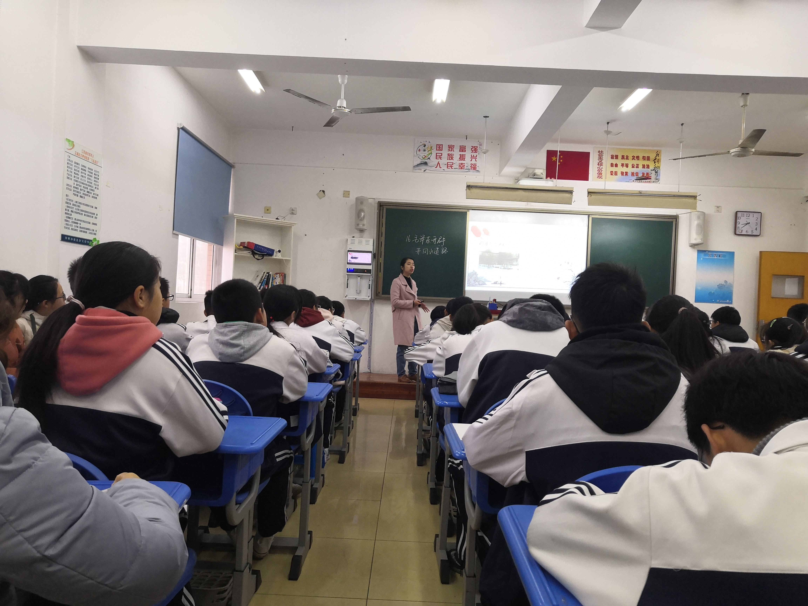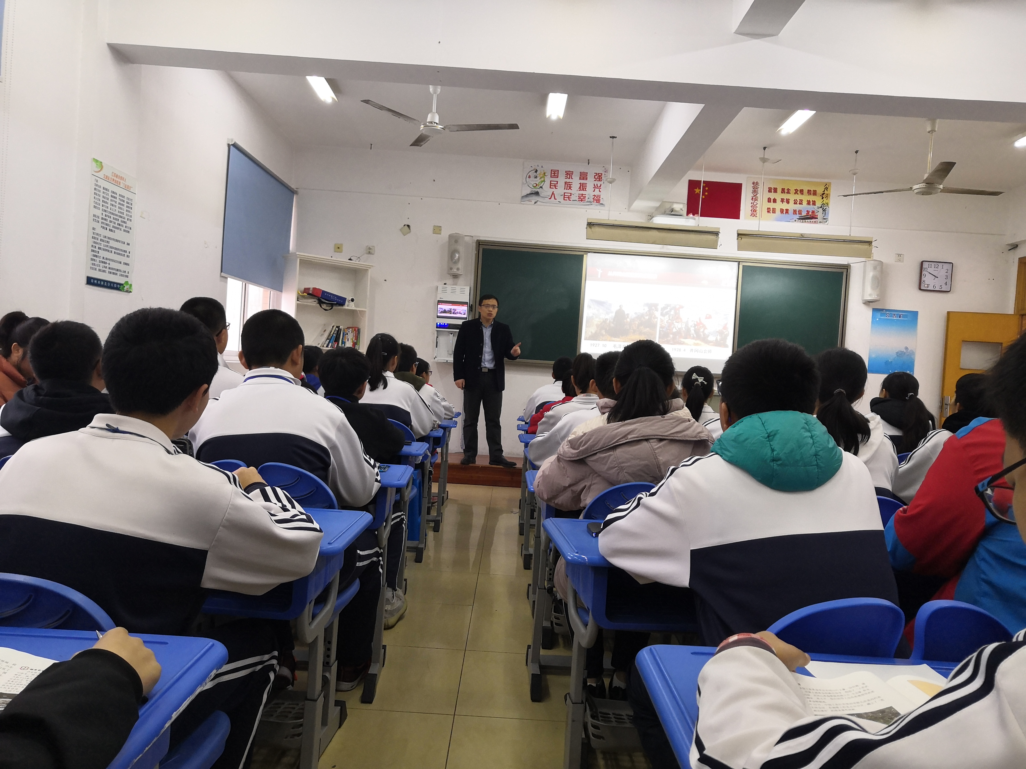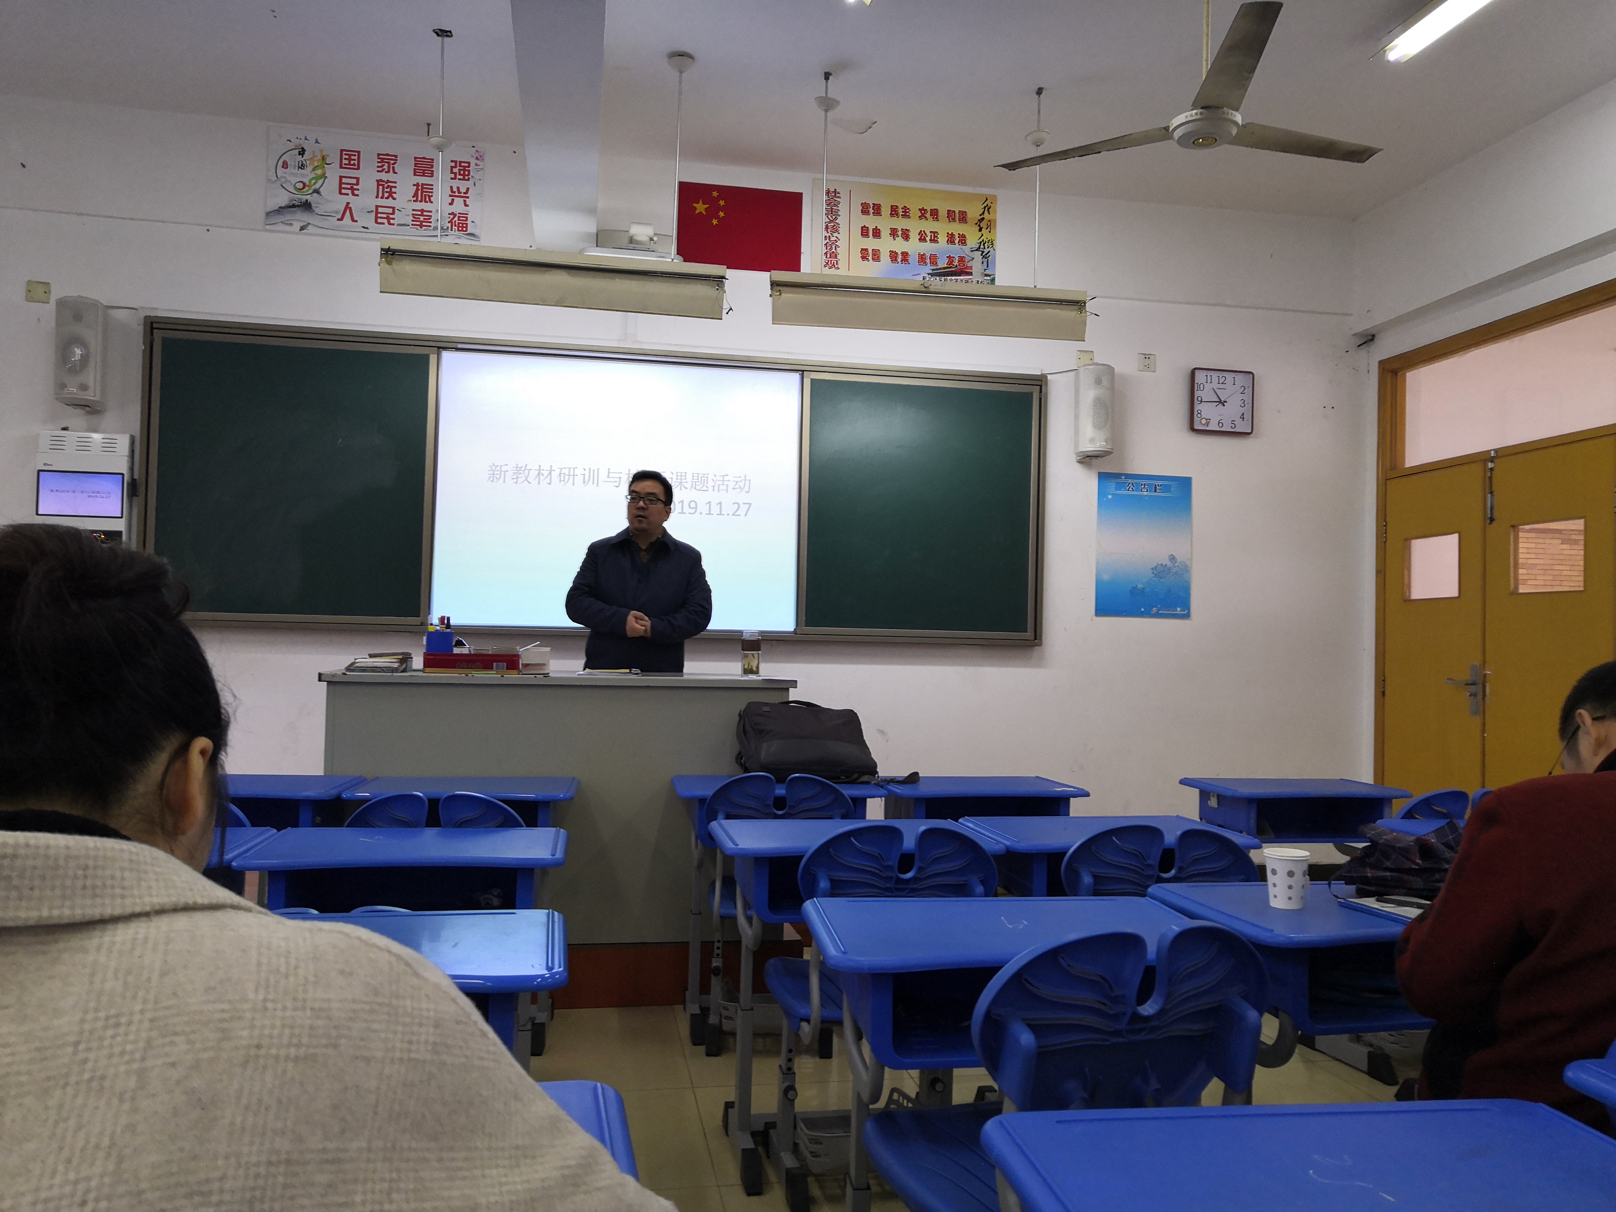
新北实验中学的汤亚楠和王向成老师以红色革命道路为主题开展两节区级公开课。汤老师的课以“路”为主题，思路新颖，学生的困惑，南昌起义是失败还是成功？俄国的革命道路在中国为什么行不通？为什么选择井冈山道路？等问题进行展开，层层深入。
王向成老师的展示课，材料经典、丰富。设计生动，小组互助合作，让学生通过图片和史料的结合，不断地来锻炼学生的学习和思辨能力。

记录人：刘敏
日 期：2019年11月27日

